キャットドックのご案内

 | 簡単コース | しっかりコース | シニアコース
 | 3歳以上の猫ちゃんに  おすすめ | 4歳以上の猫ちゃんに  おすすめ | 8歳以上の猫ちゃんに  おすすめ
身体検査 | ○ | ○ | ○
血液検査 | ○ | ○ | ○
T4（甲状腺ホルモン検査） | ― | ― | ○
尿検査 | ○ | ○ | ○
UPC（尿蛋白/クレアチニン比） | ― | ― | ○
レントゲン検査 | 胸部・腹部合わせて2枚 | 胸部・腹部それぞれ2枚 | 胸部・腹部それぞれ2枚
腹部エコー検査 | ― | ○ | ○
心臓エコー検査 | ― | ○ | ○
料金（税込） | 15,400円 | 25,300円 | 29,700円

【注意事項】

- 当日は朝11：00までにご来院ください。夕方16時以降のお迎えになります。
- 画像検査の制度を上げるため、朝ごはんを抜いてご来院ください。
- 結果説明には、約1週間ほど時間がかかります。ご了承下さい。
- 猫ちゃんの性格によっては全ての検査を行えない場合がございます。
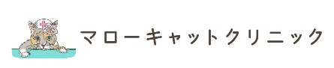
行えなかった検査は料金から差し引かせていただきます。

